
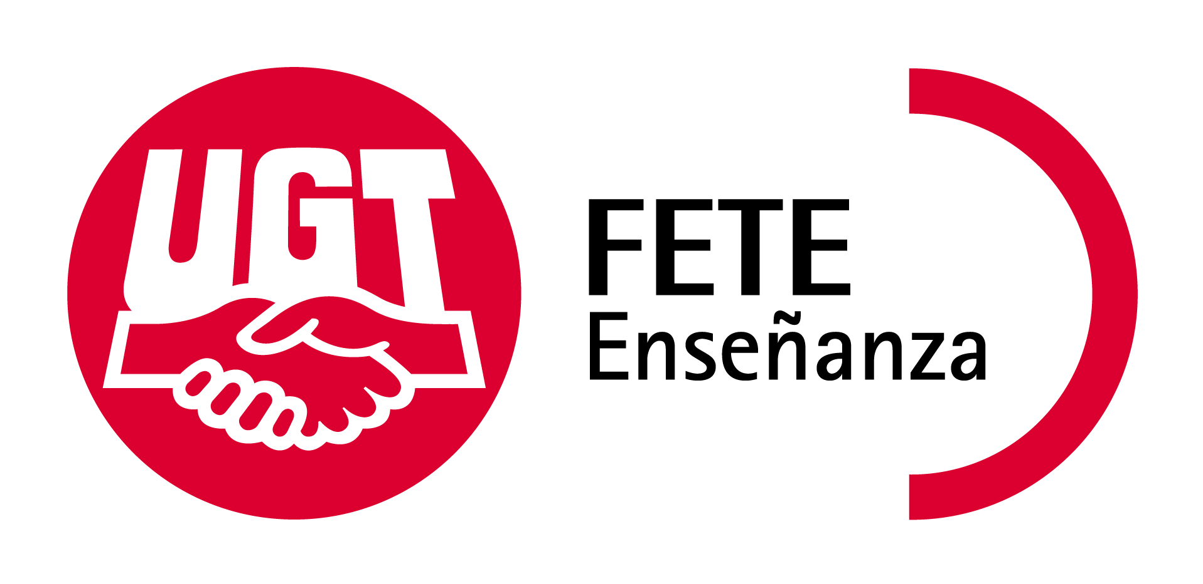

Madrid, 3 de febrero de 2009
MESA SECTORIAL DE UNIVERSIDAD DEL MICINN

LA NEGOCIACIÓN DEL ESTATUTO DE PERSONAL DOCENTE E INVESTIGADOR

Los sindicatos UGT, CCOO, CSI-CSIF, CIG manifiestan que:

- Después de casi tres meses del inicio de la negociación del Estatuto del PDI, el MICINN se obstina en no mostrar la memoria económica que se comprometieron a presentar al inicio de la negociación.
- Mantienen una propuesta de carrera horizontal plagada de obstáculos y evaluaciones desarrollada sobre el modelo de los sexenios actuales, estableciéndose una nueva jerarquización superpuesta a la actual.
- El borrador mantiene la contratación por obra y servicio para actividades docentes, en clara contradicción con el discurso de la excelencia y la calidad en docencia de la universidad pública española.
- Se pretende implantar unos grados y masteres en aplicación del proceso de Bolonia, a coste cero. El borrador de Estatuto no reconoce, ni retribuye, ni incentiva todas las variadas actividades que el personal de las universidades tiene que realizar para conseguir el objetivo que el Espacio Europeo de Educación Superior plantea.
- El Estatuto ignora las herramientas legales que permiten la gestión eficiente de plantillas, despreciando el ahorro económico que supone la regulación de los traslados, la promoción interna y la funcionarización del PDI laboral acreditado.
- La propuesta del Estatuto de jornada laboral no recoge que esta sea de lunes a viernes, ni contabiliza dentro de las cargas de trabajo todos los tipos de actividades de interacción con los alumnos: clases presenciales, actividades prácticas, tutela y dirección de trabajos, evaluación continua considerando como máximo 240 horas anuales.
- El borrador pretende paliar la pérdida de poder adquisitivo del profesorado fomentando la privatización de sus tareas investigadoras a través de la desmedida importancia que se concede a la transferencia de resultados, que es definida en términos puramente mercantilistas.
- El borrador permite compatibilizar la función pública con el trabajo en universidades privadas y empresas, lo que supone un ataque frontal a la universidad como servicio público y una desvalorización de las tareas docentes e investigadoras de aquellos profesores que no puedan, o no deseen, ofrecer sus servicios al sector productivo.
- No recogen ninguna de las propuestas de mejora retributiva: nivel 29 para TU/CEU, 27 TEU
- Mientras la Ministra Cristina Garmendia se digna a entregar personalmente la propuesta de Estatuto del Estudiante a sus representantes y aprueba medidas económicas para desmovilizarlo, a los representantes de los trabajadores se les entrega una propuesta de borrador de Estatuto de PDI que empeora notablemente sus condiciones de trabajo.

